下面通过一个案例来演示animation-name及animation-duration属性的用法，如例9-11所示。
- example11.html
- <!doctype html>
- <html>
- <head>
- <meta charset="utf-8">
- <title>animation-duration 属性</title>
- <style type="text/css">
- div{
- width:100px;
- height:100px;
- background:red;
- position:relative;
- animation-name:mymove; /*定义动画名称*/
- animation-duration:5s; /*定义动画时间*/
- -webkit-animation-name:mymove; /* Safari and Chrome浏览器兼容代码 */
- -webkit-animation-duration:5s;
- }
- @keyframes mymove{
- from {left:0px;}
- to {left:200px;}
- }
- @-webkit-keyframes mymove{ /* Safari and Chrome浏览器兼容代码*/
- from {left:0px;} /*动画开始和结束时的状态*/
- to {left:200px;} /*动画中间时的状态*/
- }
- </style>
- </head>
- <body>
- <div></div>
- </body>
- </html>
在例9-11中，分别使用animation-name属性定义要应用的动画名称，使用animation-duration属性定义整个动画效果完成所需要的时间。另外，使用form和to函数指定当前关键帧要应用动画过程中的位置。
运行例9-11，动画开始时的效果如图9-18所示。首先，元素以低速开始，然后加快向右移动，当接近距离左边200像素的位置时速度减慢，直至移动到最右端，效果如图9-19所示。最后，元素迅速回到动画开始时的位置，效果如图9-18所示。
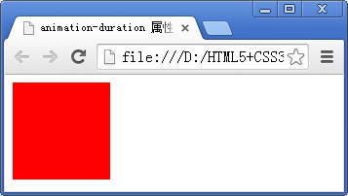 | 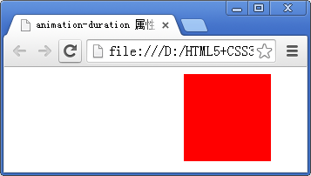
- 动画开始和结束时的状态 | - 动画中间状态向右移动

